#### ФЕДЕРАЛЬНОЕ АГЕНТСТВО

ПО ТЕХНИЧЕСКОМУ РЕГУЛИРОВАНИЮ И МЕТРОЛОГИИ

НАЦИОНАЛЬНЫЙ СТАНДАРТ

РОССИЙСКОЙ

ФЕДЕРАЦИИ

**ГОСТР**

**МЭК 60793-1-34-**

2016

# ВОЛОКНА ОПТИЧЕСКИЕ

## Часть 1-34

**Методы измерений и проведение испытаний.**

**Собственный изгиб волокна**

## (1ЕС 60793-1-34:2006, ЮТ)

#### Издание официальное

Москва Стенда ртмнформ

2016

#### ГОСТ Р МЭК 60793*1 *34—2016

Предисловие

1. ПОДГОТОВЛЕН Открытым акционерным обществом «Всероссийский научно-исследовате­ льский, проектно-конструкторский и технологический институт кабельной промышленности (ОАО

«ВНИИКП») на основе собственного аутентичного перевода на русский язык англоязычной версии меж­ дународного стандарта, указанного в пункте4

1. ВНЕСЕН Техническим комитетом по стандартизации ТК 46 «Кабельные изделия»
2. УТВЕРЖДЕН И ВВЕДЕН В ДЕЙСТВИЕ ПриказомФедеральногоагентствало техническому регу­ лированию и метрологии от 28 июня 2016 г. № 714-ст
3. Настоящий стандарт идентичен международному стандарту МЭК 60793*1*34:2006 «Волокна оптические. Часть 1*34. Методы измерений и проведение испытаний. Собственный изгиб волокна» (IEC 60793-1*34:2006 «Optical fibres — Part 1*34: Measurement methods and test procedures — Fibre curl», IDT).

Международный стандарт МЭК 60793*1*34:2006 разработан подкомитетом 86А «Волокна и кабе­ ли» технического комитета 86 «Волоконная оптика» Международной электротехнической комиссии (МЭК).

При применении настоящего стандарта рекомендуется использовать вместо ссылочных междуна­ родных стандартов соответствующие им национальные стандарты Российской Федерации, сведения о которых приведены в дополнительном приложении ДА

1. 8ВЕДЕН ВПЕРВЫЕ
2. Некоторые положения международного стандарта, указанного в пункте 4. могут являться объек­ том патентных прав. МЭК не несет ответственности за идентификацию подобных патентных прав

*Правила применения настоящего стандарта установлены в ГОСТ Р 1.0—2012 (раздел в). Информация об изменениях к настоящему стандарту публикуется е ежегодном (по состоянию на 1 января текущего года) информационном указателе «Национальные стандарты», а официальный текст изменений и поправок* — *в ежемесячном информационном указателе «Национальные стан*•

*дарты». В случае пересмотра (замены) или отмены настоящего стандарта соответствующее* уве­

домление *будет опубликовано в ближайшем выпуске ежемесячного информационного указателя*

*«Национальные стандарты». Соответствующая информация, уведомление и тексты размещают*• *ся также в информационной системе* общеео *пользования* — *на официальном сайте Федерального агентства по техническому регулированию и метрологии в сети Интернет (*[*www.gost.ru*](http://www.gost.ru/)*)*

© Стандартинформ. 2016

Настоящий стандарт не может быть полностью или частично воспроизведен, тиражирован и рас­ пространен в качестве официального издания без разрешения Федерального агентства по техническо­ му регулированию и метрологии

Содержание

ГОСТ Р МЭК 60793*1 *34—2016

1. Область применения. 1
2. Нормативные ссылки. 1
3. Испытательное оборудование. 1
   1. Принцип. 1
   2. Крепление волокна. 2
   3. Устройство для вращения волокна. 2
   4. Устройстводля измерения изгиба волокна. 2
   5. Компьютер (по выбору). 2
4. Отбор и подготовка образцов. 2
5. Проведение испытания. 2
   1. Крепление волокна. 2
   2. Вращение волокна. 2
   3. Расчеты. 2
6. Результаты. 3
   1. Информация, предоставляемая по каждому испытанию 3
   2. Информация, предоставляемая по требованию. 3
7. Информация в технических условиях. 3

Приложение А (обязательное) Определение собственного радиуса изгиба волокна по боковой

проекции, полученной с помощью микроскопа. 4

Приложение В (обязательное) Определение собственного радиуса изгиба волокна по смещению расстояния между расщепленным лазерным лучом. 7

Приложение С (обязательное) Получение круговой модели собственного радиуса изгиба волокна . . 9 Приложение ДА (справочное) Сведения о соответствии ссылочных международных стандартов

национальным стандартам Российской Федерации 12

ш

ГОСТ Р МЭК 60793-1 -34—2016

#### Н А Ц И О Н А Л Ь Н Ы Й С Т А Н Д А Р Т Р О С С И Й С К О Й Ф Е Д Е Р А Ц И И

80Л0КНА ОПТИЧЕСКИЕ

Ч а с т ь 1-34

Методы измерений и проведение испытаний.

Собственный изгиб волокна

Optical fibres. Part 1-34. Measurement method» and test procedures. Fibre curl

Дата введения — 2017—07—01

## 1 Область применения

#### Настоящий стандарт устанавливает единые требования х механической характеристике: собственному (скрытому) радиусу изгиба оптического волокна (далее — ОВ) без покрытия. Собствен* ный радиус изгиба ОВ был определен как важный параметр для минимизации потерь при сращивании ОВ с применением устройств для соединения ОВ методом сварки при пассивном выравнивании ОВ и устройств для соединения лент методом сварки при выравнивании ОВ под воздействием сигнала.

8 настоящем стандарте приведены два метода определения собственного радиуса изгиба ОВ без покрытия:

* Метод А — измерение радиуса изгиба ОВ по боковой проекции, полученной с помощью мик­

роскопа:

* Метод В — измерение радиуса изгиба ОВ по смещению расстояния между расщепленным лазерным лучом.

Оба метода позволяют определять радиус изгиба ОВ без покрытия путем измерения отклонения незакрепленного конца ОВ, вращаемого вокруг его оси. При методе А для измерения отклонения ОВ используют методы оптического контроля или методы с использованием цифровой видеотехники, а при методе В используют линейный датчик для измерения максимального смещения расщепленного лазер­ ного луча по отношению к эталонному значению.

Путем измерения отклонения ОВ при его вращении вокруг оси. учитывая геометрию измеритель­ ного устройства, радиус изгиба ОВ можно рассчитать по простым круговым моделям, представленным в приложении С.

Оба вышеуказанных метода применяют к ОВ категорий А1. А2, АЗ и класса В. как указано в стан­ дартах серии МЭК 60793.

Метод А является методом испытания, применяемым при разрешении спорных ситуаций.

## Нормативные ссылки

В настоящем стандарте использованы ссылки на следующие стандарты (для датированных ссылок следует использовать только указанное издание, для недатированных ссылок следует исполь­ зовать последнее издание указанного документа, включая все поправки):

IEC 60793 (все части) Волокна оптические (Optical fibres)

## Испытательное оборудование

#### Принцип

ОВ без покрытия закрепляют во вращающемся приспособлении таким образом, чтобы конец ОВ выступал за пределы этого приспособления на расстояние, которое определяется конструкцией изме-

Издание официальное

1

#### ГОСТ Р МЭК 60793.1-34—2016

рительного устройства. Длина этого выступа обычно составляет 10—20 мм. Если конструкция измери. тельного устройства требует большую длину выступа, необходимо принять меры во избежание деградации ОВ вследствие вибрации и силы тяжести. 08 вращают и измеряют отклонение выступаю- щей части ОВ относительно эталонного положения в целях определения радиуса изгиба ОВ ге.

Более подробная информация, касающаяся двух вышеуказанных методов, приведена в прило­

жении А или В соответственно. Общие требования к испытательному оборудованию указаны в приложе­ ниях А и В.

#### Крепление волокна

ОВ закрепляют таким образом, чтобы положение оси ОВ оставалось неизменным и имелась возможность вращать ОВ на 3606. Зажимное приспособление может представлять собой держатель с V-образкой канавкой, например с вакуумным прижимом, или втулку (феррул) для фиксации ОВ. Если используется втулка (феррул), то ее внутренний диаметр должен быть максимально близок к диаметру ОВ для минимизации разброса значений при измерении изгиба ОВ.

#### Устройство для вращения волокна

Для крепления и вращения ОВ на 360е используют соответствующее устройство. Данное устройство может приводиться в действие вручную или с помощью вращающего устройства, например шагового двигателя.

#### Устройство для измерения изгиба волокна

Устройство для измерений изгиба ОВ должно соответствовать приложению А или В.

#### Компьютер (по выбору)

Для контроля перемещения волокна, сбора данных и проведения расчетов допускается исполь­ зовать компьютер.

## Отбор и подготовка образцов

ОбразецОВ. неиспользованного для изготовления кабеля, должен бытьдлиной.соответстеующей конструкции измерительного оборудования. С одного конца образца удаляют покрытие на длине, достаточной для закрепления ОВ в зажиме и обеспечения необходимой длины участка ОВ. выступаю­ щего за область зажима. Длина выступающего участка ОВ не должна значительно превышать длину выступающего участка, установленную для измерительного устройства, т. к. чрезмерная длина высту­ пающего участка ОВ может привести к его деградации (см. раздел 3).

## Проведение испытания

Подробная информация по каждому из методов указана в приложениях А и В. Общий порядок проведения испытания для методов А и В приведен ниже.

#### Крепление волокна

ОбразецОВ устанавливают в зажимном приспособлении таким образом, чтобы конец ОВ. скоторо­ го снято покрытие, выступал за пределы зажимного приспособления на достаточную длину. Типовой диапазон длины выступающей части волокна равен 10—20 мм. Другой конец ОВ подсоединяют к враща­ ющему устройству. Если выступающая часть имеет чрезмерную длину ил и длина ОВ со снятым покрыти­ ем значительно больше, чем требуемая длина выступающей части ОВ. то погрешность проводимых измерений может возрасти.

#### Вращение волокна

Процедура вращения ОВ приведена в приложениях А и В.

#### Расчеты

Расчеты собственного радиуса изгиба ОВ гс проводят в соответствии с приложением А или В.

П р и м е ч е н и в — Значения промежуточных параметров, используемых а расчетах, обычно указывают в микрометрах, в радиус изгиба гс — в метрах.

2

## Результаты

#### ГОСТ Р МЭК 60793*1 *34—2016

#### Информация, предоставляемая по каждому испытанию

По каждому испытанию должна быть предоставлена следующая информация:

* дата проведения испытания:
* идентификационные дамныеОВ;
* радиус изгиба ОВ.
  1. Информация, предоставляемая по требованию По запросу предоставляют следующую информацию:
* метод, используемый при определении собственного радиуса изгиба ОВ;
* описание испытательного оборудования;
* данные о поверке испытательного оборудования.

## Информация в технических условиях

В технических условиях на конкретное ОВ указывают следующую информацию:

* информацию, указываемую в отчете;
* любые отклонения от установленного порядка проведения испытания;
* критерий приемки или отбраковки.

ГОСТ Р МЭК 60793.1-34—2016

Приложение А

{обязательное)

#### Определение собственного радиуса изгиба волокна по боковой проекции, полученной с помощью микроскопа

А.1 Принцип

При данном методе определяют радиус изгиба 08 без покрытия путем определения значения геометричес­ кого отклонения, которое имеет место при вращении незакрепленного конце 08 вокруг его оси. При известных мак­ симальных значениях отклонения 08 и длины участка 08. выступающего за пределы зажимного приспособления до точки измерения, можно определить радиус изгиба 08. используя простую круговую модель, процедура построе­ ния которой указана в С.1 приложения С. Блок-схемы типовых испытательных установок для проведения измере­ ний в соответствии с данным методом приведены не рисунках А.1. А.2 и А.З.

А.2 Испытательное оборудование

А.2.1 Устройство для измерения значения геометрического отклонений волокна

Используют устройство для измерения значения геометрического отклонения 08 при его вращении на 360*. Такое устройство может состоять из микроскопа или оптического измерительного инструмента, например лазерно­ го микрометра. Если используют микроскоп, то необходимо использовать средства для точного измерения значе­ ния геометрического отклонения 08. например визирную шкалу окуляра или систему анализа цифрового изображения.

А.2.2 Видеокамера и монитор

видеокамеру в комплекте с монитором допускается использовать для повышения качества видеосистемы при ручкой или автоматизированной работе.

А.2.3 Система анализа цифрового изображения (по выбору)

Допускается использовать для более точного измерения отклонения, чем визирная шкала окуляра, цифро­ вой анализатор видеоизображения. Такая система может состоять из аналоговой или цифровой видеокамеры, устройства захвата кадра и соответствующего программного обеспечения для определения положения участка волокна, выступающего за пределы зажима, при вращении 08.

А.З Проведение испытания

А.3.1 Общие положения

Используют два метода определения отклонения 08

Первый метод — метод экстремумов, применение которого ограничено точностью измерения экстремумов отклонения 08.

второй метод — метод Фурье. А.3.2 Метод экстремумов

Образец вращают до получения максимального значения отклонения и регистрируют значение отклонения

0mex. Затем вращают образец до получения минимального значения, обычно на 160* относительно углового поло­ жения максимума, и регистрируют значение отклонения 0ЛЛ

А.3.3 Метод Фурье

Регистрируют отклонение образца в начальном положении О, и угловое положение 0,. Вращают образец на 360° (не повторять первоначальные значения данных, например угловое положение), останавливаясь в положени­ ях с равным угловым приращением и регистрируя значения отклонения при каждом таком приращении 02 „ и соответствующие им угловые положения Oj „.Обычно используют значения угловых приращений от 10* до 30*.

А.4 Расчеты

А.4.1 Расчет по методу экстремумов Отклонение 08. рассчитывают по формуле

где Dmax и 0т<ч — максимальное и минимальное значения отклонения, обычно указываемые а микрометрах.

#### ГОСТ Р МЭК 60793*1 *34—2016

|  |  |
| --- | --- |
| А.4.2 Расчет по методу Фурье  Рассчитывают коэффициенты Фурье первого порядка. |  |
| f, ■-'ГО,вШ0/. я гГ7 | (А.2) |
| ■|-1о,сов«<.  л i»i | (А.З) |
| Рассчитывают 4, как значение элемента Фурье первого порядка: |  |
| *6,* | (А.4) |

Выравнивание по методу наименьших квадратов наборов значений q и £), допускается использовать как альтернативный метод расчета. Метод Фурье и выравнивание по методу наименьших квадратов значений амплитуды и фазы численно эквивалентны.

А,4.3 Определение рвдиуса изгиба волокна

Радиус изгиба волокна *ге* рассчитывают по формуле

***,***

г > *z™ + 6\** (A.S)

с *26*

где *Zm* — длина участка ОВ. выступающего за пределы зажима.

Видеокамера на приборах

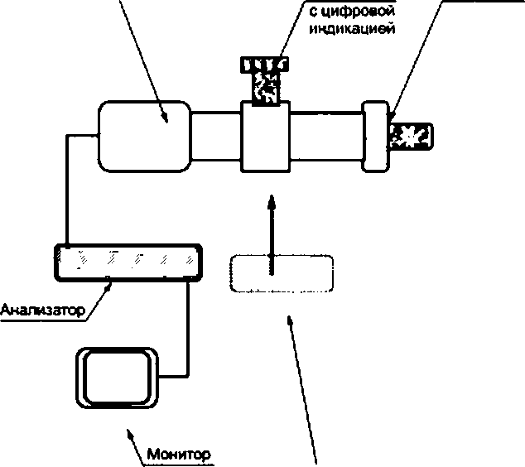

с зарядовой связью

Окуляр Микроасол Образец Диффухий

волокна /рассеиватель

# 0

Вакуум держатель Г"”*

# ЧпгР

Считываемая информация

Истошик/

света

*\* Врвщаомый держатель

Рисунок А.1 — Блок-схема испытательной установки для измерения собственного радиуса изгиба ОВ

с помощью электронного микроскопа

5

#### ГОСТ Р МЭК 60793.1-34—2016

Шаговый Магнитный Вакуутье* Волокно Сканирующий

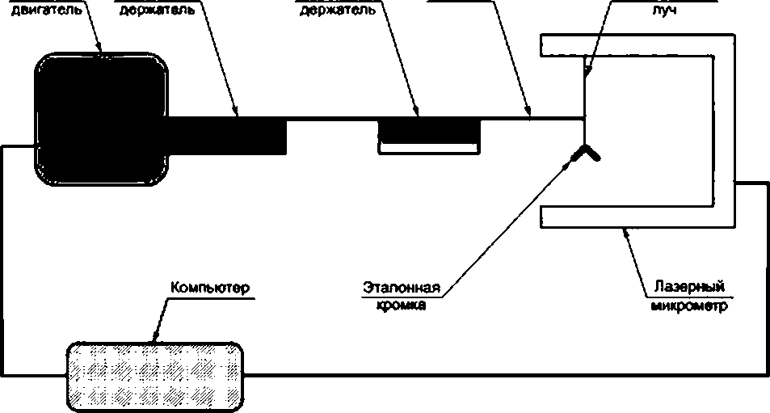

Рисунок А.2 — Блок-схема испытательной установки для измерения собственного радиуса изгиба 08

с помощью лазерного микрометра

Видеокамера на приборах Испытуемое Втулке

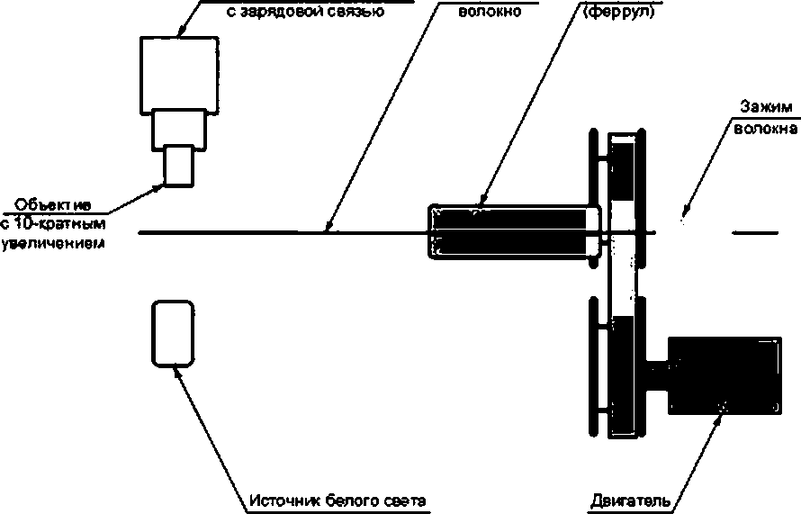

Рисунок А.З — Блок-схема испытательной установки для измерения собственного изгиба ОВ при фиксации 08 во втулке (ферруле)

6

#### ГОСТ Р МЭК 60793*1 *34—2016

Приложение В (обязательное)

#### Определение собственного радиуса изгиба волокна по смещению расстояния между расщепленным лазерным лучом

В.1 Принцип

При денном методе измеряют скрытое искривление (изгиб) ОВ по рассеиванию лазерного луче.

При денном методе измеряют радиус изгиба ОВ без покрытия путем определения отклонения незакреплен­ ной чести ОВ. которое происходит при вращении вокруг оси 08. Путем измерения смещения двух лучей, отстоящих друг от друга на известное расстояние, и с учетом геометрии измерительного устройства радиус изгиба ОВ можно рассчитать, используя простую круговую модель, построение которой приведено а С.2 приложения С. Блок-схеме измерения приведена не рисунке В.1.

В.2 Испытательное оборудование В.2.1 Источник света

В качестве источника излучения используют расщепленный луч гелий-неоноеого лазера. В.2.2 Детектор

В качестве детектора используют датчик изображения, например видеокамеру на приборах с зарядовой

связью.

В.З Проведение испытания В.3.1 Общие положения

Используют два метода для определения резкости отклонений AS.

Первый метод — метод экстремумов, применение которого ограничено точностью измерения экстремумов отклонения ОВ.

Второй метод — метод Фурье В.3.2 Метод экстремумов

ОВ вращвют до получения максимального значения отклонения и регистрируют значение отклонения д$лм. В.3.3 Метод Фурье

Регистрируют отклонение образца а начальном положении AS, и угловое положение 0,. Вращают образец на 360* (не допускается повторять первоначальные значения данных, например угловое положение), останавли­ ваясь в положениях с равным угловым приращением и регистрируя значения отклонения при каждом таком приращении a S2 п, и соответствующие им угловые положения Oj . Обычно используют значения угловых при­

ращений от 10* до 30*.

В.4 Расчеты

В.4.1 Расчет по методу экстремумов

AS в ASmix — AZ, (В.1)

где д2 — расстояние между двумя лучами лазера.

8.4.2 Расчет по методу Фурье

Рассчитывают коэффициенты Фурье первого порядка:

/, e2.ys.sin0,. (В-2)

п , ,

Я,я-!$.см0.- <В.З)

*п* »«<

Рассчитывают AS как значение элемента Фурье первого порядка:

(В.4)

Выравнивание по методу наименьших квадратов наборов значений Ц и (AS,- д2) допускается использовать как альтернативный метод расчета. Метод Фурье и выравнивание по методу наименьших квадратов значений амплитуды и фазы численно эквивалентны.

В.4.3 Определение радиуса изгиба волокна

где *L* — расстояние между 08 и линейным датчиком;

*г*_» *2LSZ*

AS

(В.5)

AZ — расстояние между расщепленным лазерным лучом.

7

#### ГОСТ Р МЭК 60793.1-34—2016

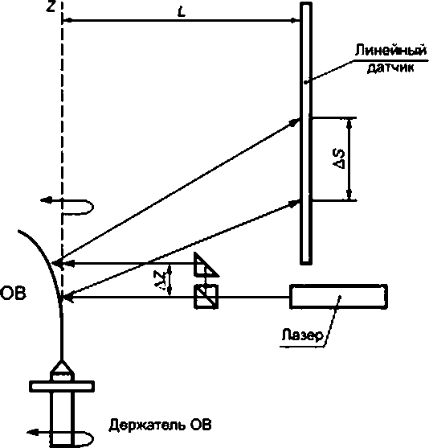

Рисунок В.1 — Блок-схема испытательной установки для определения радиуса изгиба 08 по смещению расстояния между расщепленным лазерным лучом

8

#### ГОСТ Р МЭК 60793*1 *34—2016

Приложение С (обязательное)

#### Получение круговой модели собственного радиуса изгиба волокна

С.1 Уравнения для расчета собственного радиуса изгиба ОВ по боковой проекции, полученной с помощью микроскопа

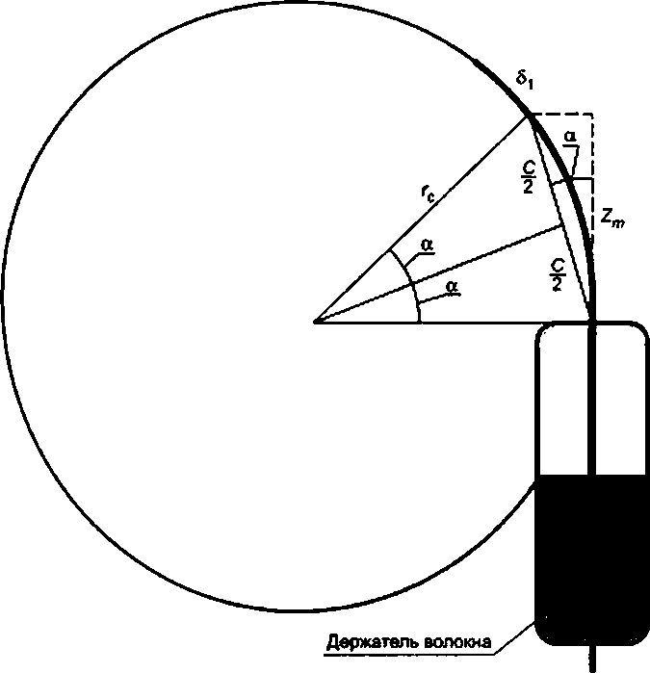

Рисунок С.1 — Геометрическое представление определения собственного радиуса изгибе 08 по боковой проекции, полученной с помощью микроскопа

Принимая, что

*Zm* — длина участка 08. выступающего за пределы держателя;

бг — отклонение 08 от оси 08 в держателе, измеренное на расстоянии *Zm:* С — гипотенуза прямоугольного треугольника, образованного *Zm. 6(* и *С.* Следовательно.

С-^/ИТбГ. (С.1)

Строят равнобедренный треугольник с основанием *С.* сторонами г£ и вершиной в центре окружности. Из вер­ шины проводят биссектрису к основанию треугольника, образуя из исходного равнобедренного треугольника два

прямоугольных треугольника. Угол и новообразованных прямоугольных треугольников равен углу а прямоуголь­ ного треугольника со сторонами *Zm,* б, и С.

Следовательно.

ею а *h.* . ~~Q5C~~

С “ /,

(С.2)

9

#### ГОСТ Р МЭК 60793.1-34—2016

Подставляя формулу (С.1 )е формулу (С.2). получают следующую формулу

 (С.З)

С.2 Уравнения для методе по смещению расстояния между расщепленным лазерным лучом

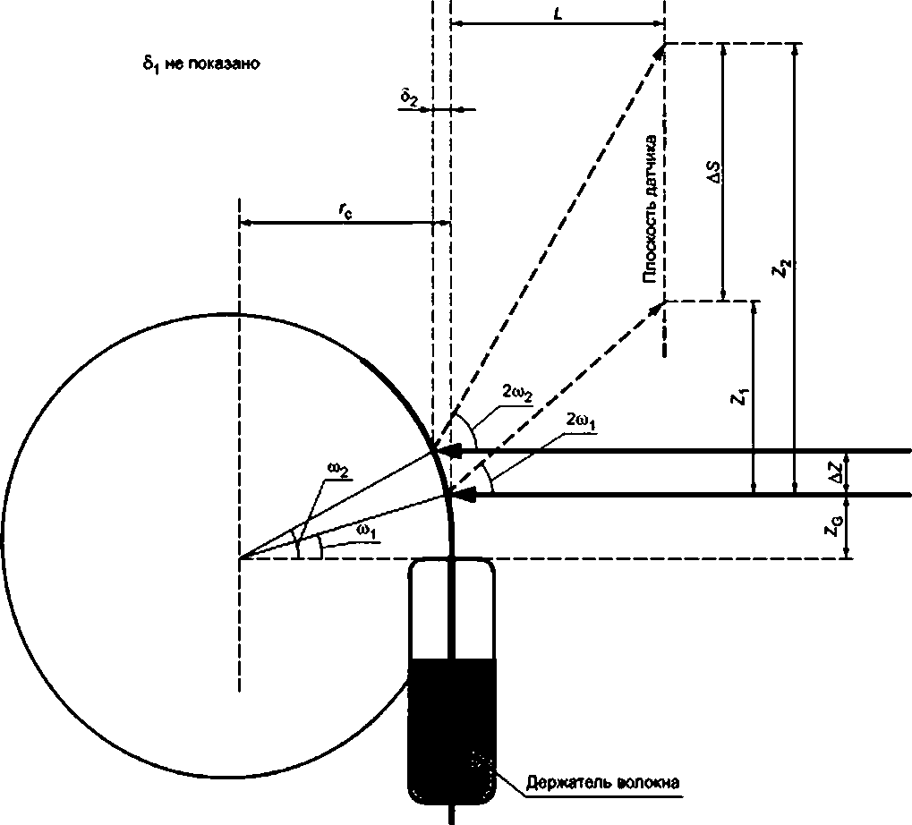

Рисунок С.2 — Геометрическое представление определения собственного радиуса изгибе 08 по смещению расстояния между расщепленным лазерным лучом

Принимая, что

*л2 —* расстояние между расщепленным лазерным лучом;

*L* — расстояние между осью вращения держателя ОВ и плоскостью датчика;

*2g* — расстояние от держателя ОВ до точки падения первого луча лвзера на ОВ. Следует отметить, что

|  |  |
| --- | --- |
| Д2-2,-2,. | <С.4> |
| Z, ■ Ji. ♦ *л2* tg-yj tg 2 ы(. | <С.5> |
| *2,41. + (л2 + 2С)* tg-^Ч tg 2«, ♦ *Л2.* | (С.6) |

10

#### ГОСТ Р МЭК 60793*1 *34—2016

Небольшие поправки к параметру *L* в формулы (С.5) и (С.б) вводят вследствие того, что при вращении изги­ бающегося ОВ а точке максимального отклонения от оси лазерные лучи попадают на 08 на расстоянии, которое зависит *отгс, ZQ* и д Z. Значения этих поправок одного порядка со значением д22/ге. то для систем, применяемых на практике, обычно не учитывают.

Z — координаты каждого пуча относительно ограничивающей точки ОВ. определяют по формуле

|  |  |
| --- | --- |
| Zc«reein «»,. | (С.7) |
| д 2 * Гсзш »г - 2С. | (С.8) |
| Угол <■>, можно выразить двумя разными способами: |  |
| sin 10, * —. | (С.9) |
| tg 2 «, *--------- —-------*  l + AZtg-j- L | (С.10) |
| Аналогично угол можно выразить двумя разными способами. |  |
| am ex ■ ze  — | (С.11) |
| tg 2 ю, ■----------- *---------- „ 2. - Д2 2г-- Д2 .  ----- * -2--- ------  *L* f(A2-»20)tg^- *1* | (С.12) |

Удобно измерять разницу между отклонениями двух лучей AS. величина которой будет неизменной по отношению к углу падения луча на ОВ.

Если радиус изгиба ОВ значительно больше геометрических параметров *L.* Z6 и *л2* измерительного устройства, то для определения разницы отклонения можно успешно использовать аппроксимацию малых углов.

Если предполагают как для <а,. так и для ы2 (подходящее предположение для волокон, встречающихся на практике), что

то можно переписать формулу (С.4) а виде:

в1П 0*0».

o 0>

tg

— * —.

2 2

tg 2 ы * 2 ох

AS ■ - ы,> * <Л2 + 2С) »2 - 4Z '■>? ♦ Л*

и. используя формулы (С .9) и (С.11) и аппроксимацию малого угла, получают

(С.13)

AS *Г*ч*\**

ч*Г\**

(С.14)

Формула (С.14) содержит два кубических члена. Если рассматривают практическую систему с сильно изогнутым ОВ (тс ■ 1 м) и значениями д2 и 20. равными 0.01 м (1 см), то можно увидеть, что эти кубические члены становятся пренебрежимо малыми в сравнении с первыми двумя членами формулы. Следовательно, можно записать:

AS 2LA2 д2

(C.1S)

и окончательно

*2LHZ*

AS-A2

(С.16)

Для волокон, используемых на практике, и ограничений измерительных устройств все вышеуказанные приближения не будут вносить ошибки, превышающие сотые доли процента. Для волокон с радиусом изгиба 08. превышающим S м. эти ошибки будут еще меньше.

11

#### ГОСТ Р МЭК 60793.1-34—2016

Приложение ДА (справочное)

#### Сведения о соответствии ссылочных международных стандартов национальным стандартам Российской Федерации

Т а б л и ц е ДА.1

|  |  |  |
| --- | --- | --- |
| Обозначение ссылочного международного стандарта | Степень соответствия | Обозначение и наименование соответствующего национального стандарта |
| IEC 60793-1-20:2001 | IDT | ГОСТ Р МЭК 60793-1-20—2012 «волокне оптические. Честь 1-20. Методы измерений и проведение испытаний. Геометрия волокне» |
| IEC 60793-1-21.2001 | ЮТ | ГОСТ Р МЭК 60793-1-21—2012 «волокне оптические. Честь 1-21. Методы измерений и проведение испытаний. Геометрия покры­  тия» |
| IEC 60793-1-22:2001 | ЮТ | ГОСТ Р МЭК 60793-1-22—2012 «волокне оптические. Честь 1-22. Методы измерений и проведение испытаний. Измерение длины» |
| IEC 60793-1-30:2010 | ЮТ | ГОСТ Р МЭК 60793-1-30—2010 «волокне оптические. Честь 1-30. Методы измерений и проведение испытаний. Проверке прочности оптического волокна» |
| IEC 60793-1-31:2010 | ЮТ | ГОСТ Р МЭК 60793-1-31—20Ю «волокне оптические. Честь 1-31. Методы измерений и проведение испытаний. Прочность при раз­ рыве» |
| IEC 60793-1-32:2010 | ЮТ | ГОСТ Р МЭК 60793-1-32—2010 «волокна оптические. Часть 1-32. Методы измерений и проведение испытаний. Снятие защитного покрытия» |
| IEC 60793-1-33:2001 | ЮТ | ГОСТ Р МЭК 60793-1-33—2014 «волокне оптические. Часть 1-33. Методы измерений и проведение испытаний. Стойкость к коррозии в напряженном состоянии» |
| IEC 60793-1-40:2001 | ЮТ | ГОСТ Р МЭК 60793-1-40—2012 «волокне оптические. Часть 1-40. Методы измерений и проведение испытаний. Затухание» |
| IEC 60793-1-41:2010 | ЮТ | ГОСТ Р МЭК 60793-1-41—2013 «волокне оптические. Часть 1-41.  Методы измерений и проведение испытаний. Ширина полосы про­ пускания» |
| IEC 60793-1-42.2013 | ЮТ | ГОСТ Р МЭК 60793-1-42—2013 «волокна оптические. Часть 1-42. Методы измерений и проведение испытаний. Хроматическая дис­ персия» |
| IEC 60793-1-43:2001 | ЮТ | ГОСТ Р МЭК 60793-1-43—2013 «волокна оптические. Часть 1-43. Методы измерений и проведение испытаний. Числовая апертура» |
| IEC 60793-1-44:2011 | ЮТ | ГОСТ Р МЭК 60793-1-44—2013 «волокна оптические. Часть 1-44. Методы измерений и проведение испытаний. Длина волны отсеч­  ки» |
| IEC 60793-1-45.2001 | ЮТ | ГОСТ Р МЭК 60793-1-45—2013 «волокна оптические. Часть 1-45. Методы измерений и проведение испытаний. Диаметр модового поля» |
| IEC 60793-1-46:2001 | ЮТ | ГОСТ Р МЭК 60793-1-46—2014 «волокна оптические. Часть 1-46. Методы измерений и проведение испытаний. Контроль изменений коэффициента оптического пропускания» |
| IEC 60793-1-47.2009 | ют | ГОСТ Р МЭК 60793-1-47—2014 «волокна оптические. Часть 1-47. Методы измерений и проведение испытаний. Потери, вызванные  мвкроизгибами» |
| IEC 60793-1-46.2007 | ют | ГОСТ Р МЭК 60793-1-46—2014 «волокна оптические. Часть 1-48. Методы измерений и проведение испытаний. Поляризационная медовая дисперсия» |

12

#### ГОСТ Р МЭК 60793*1 *34—2016

*Окончание таблицы ДА.1*

|  |  |  |
| --- | --- | --- |
| Обозначение ссылочного международного стандарта | Степень соответствия | Обозначение и наименование соответствующее» национального стандарта |
| IEC 60793-1-49:2006 | ЮТ | ГОСТ Р МЭК 60793-1-49—2014 «Волокна оптические. Часть 1-49. Методы измерений и проведение испытаний. Дифференциальная задержка мод* |
| IEC 60793-1-50:2014 | ЮТ | ГОСТ Р МЭК 60793-1-50—2015 «Волокна оптические. Часть 1-50. Методы измерений и проведение испытаний. Испытания влажным теплом (установившийся режим)» |
| IEC 60793-1-51:2014 | ЮТ | ГОСТ Р МЭК 60793-1-51—2015 «Волокна оптические. Часть 1-51.  Методы измерений и проведение испытаний. Испытания сухим теплом (установившийся режим)» |
| IEC 60793-1-52:2014 | ЮТ | ГОСТ Р МЭК 60793-1-52—2015 «Волокна оптические. Часть 1-52. Методы измерений и проведение испытаний. Испытания, проводи­ мые изменением температуры* |
| 1ЕС 60793-1-53:2014 | ют | ГОСТ Р МЭК 60793-1-53—2015 «Волокна оптические. Часть 1-53. Методы измерений и проведение испытаний. Испытания, проводи­ мые погружением в воду» |
| IEC 60793-1-54:2012 | ют | ГОСТ Р МЭК 60793-1-54—2015 «Волокна оптические. Часть 1-54. Методы измерений и проведение испытаний. Гамма-облучение» |
| IEC 60793-2-10:2011 | — |  |
| ■ЕС 60793-2-20:2007 | — | • |
| IEC 60793-2-30:2012 | — | ◻ |
| IEC 60793-2-40:2009 | — | • |
| 1ЕС 60793-2-50:2012 | — | ★ |
| IEC 60793-2-60:2008 | — | ◻ |
| * Соответствующий национальный стандарт отсутствует. До его утверждения рекомендуется использовать | | |
| перевод на русский язык данного международного стандарта. | | |
| П р и м е ч а н и е — В настоящей таблице использовано следующее условное обозначение степени соот­ ветствия стандартов:   * ЮТ — идентичные стандарты. | | |

#### ГОСТ Р МЭК 60793.1-34—2016

УДК 681.7.068:006.354 ОКСЗЗ.180.10 Э59 ОКП636570

Ключевые слова: оптические волокна, определение радиуса изгиба волокна, ислытательное оборудо­ вание. методы испытаний, обработка результатов

14

Редактор *Л.И. Потапова* Технический редактор *в.Ю.* Фолтиеаа Корректор *И-А* Королева

Компьютерная верстка *И.А.* Налейкинои

Сдано а набор 12.07.2016. Подписано в печать 11.08.2016. Формат 60 • 84^ Гарнитура Арнал Уел. печ. л. 2.32 Уч.-иэд. л. 1.86. Тираж 28 эм Зек. 1938.

Подготовлено на основе электронной версии, предоставленной разработчиком стандарта

Издано и отпечатано во ФГУП «СТАНДАРТИНФОРМ». 12399S Москва. Гранатный пер., 4.

[www.90stfflfo.ru](http://www.90stfflfo.ru/) [info@90stinfo.ru](mailto:info@90stinfo.ru)